Rēķinu iesniegšana no veidlapas

Dokumentā sniegta informācija palīdz gūt priekšstatu par to, kā iesniegt rēķinus portālā www.epakalpojumi.lv pakalpojuma “Rēķini un skaitītāji” sadaļā “Rēķinu iesniegšana”. Ādažu novada pašvaldība nodrošina iespēju rēķinus iesniegt elektroniski – aizpildot rēķina veidlapas formu.

Autorizēšana portālā www.epakalpojumi.lv notiek ar bankas sistēmas starpniecību vai izmantojot e-parakstītāja spraudni.

Rēķinu iesniegšana no veidlapas
Lai iesniegtu rēķinu no veidlapas, pakalpojuma sadaļā “Rēķinu iesniegšana” galvenā izvēlnē nepieciešams nospiest “Rēķina ievade”:
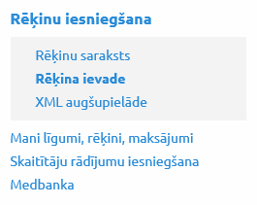
Tiks atvērta rēķina ievades forma:
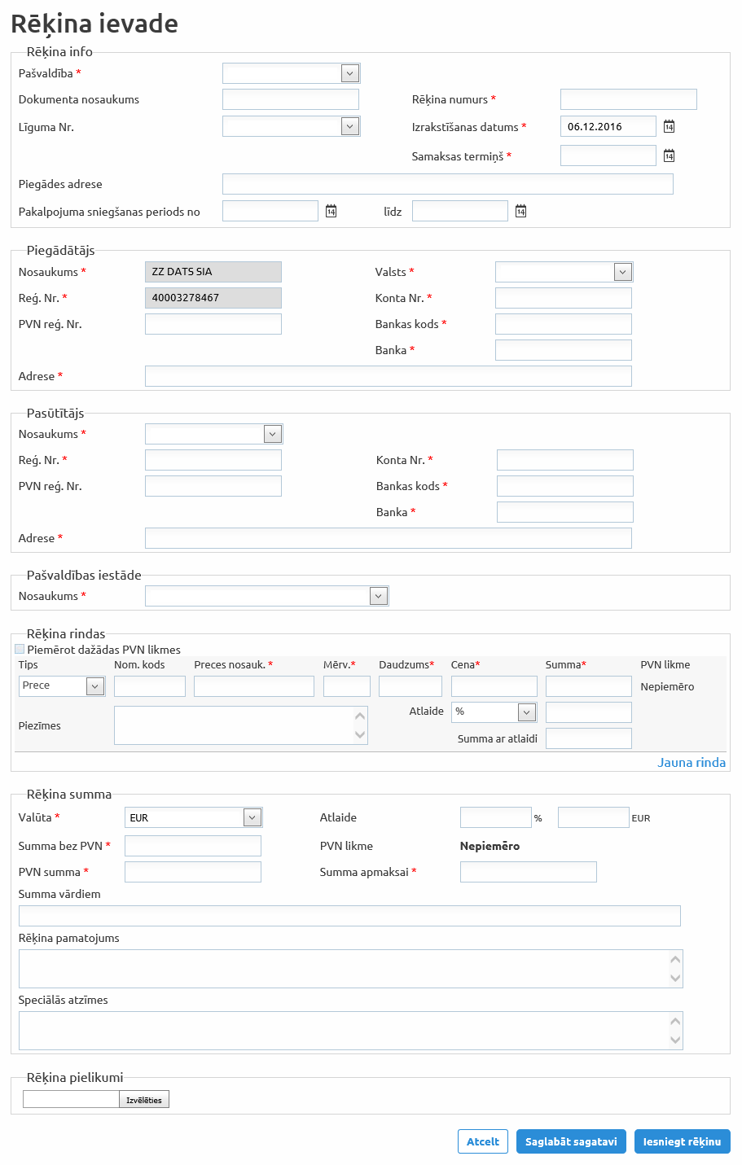
Pēc noklusējuma tiek aizpildīta informācija par piegādātāju, atbilstoši lietotājam, ar kuru tiek uzsākts veidot rēķinu, ka arī šo lauku vērtības nav rediģējamas. Pārējos laukus nepieciešams aizpildīt lietotājam manuāli:
- Bloks Rēķina info:
  - Pašvaldība – vērtība no pašvaldības iestāžu klasifikatora, obligātā vērtība;
  - Dokumenta nosaukums – brīvi ievadāms dokumenta nosaukums, nav obligāts;
  - Rēķina numurs – brīvi ievadāms rēķina numurs, obligātā vērtība;
  - Līguma Nr. – līguma numurs no līgumu klasifikatora, atbilstoši piegādātājam piesaistītiem līgumiem, nav obligāts, taču izvēloties to kļūst automātiski aizpildīti dati par piegādātāju, pasūtītāju, samaksas termiņu un pašvaldības iestādi atbilstoši līgumā noteiktajiem datiem;
  - Izrakstīšanas datums – rēķina ievades datums, pēc noklusējuma tekošais datums, obligātā vērtība;
  - Samaksas termiņš – rēķina samaksas termiņš, obligātā vērtība, automātiski aizpildās pēc līguma izvēles;
  - Piegādes adrese – brīvi ievadāma piegādes adrese, nav obligāta;
  - Pakalpojuma sniegšanas periods no .. līdz – brīvi ievadāmi pakalpojums sniegšanas perioda datumi, nav obligāti;
- Bloks “Piegādātājs”, pēc noklusējuma kļūst automātiski aizpildīts, norādot rēķina pamatojušo līguma numuru:
  - Nosaukums – piegādātāja nosaukums, pēc noklusējuma ievadīts un obligāts;
  - Reģ. Nr. – piegādātāja reģistrācijas numurs, pēc noklusējuma ievadīts un obligāts;
  - PVN reģ. nr. – piegādātāja PVN reģistrācijas numurs, nav obligāts;
  - Valsts – piegādātāja bankas valsts, obligātā vērtība, pēc noklusējuma vērtība “Latvija”, obligāta vērtība;
  - Konta nr. – piegādātāja bankas konta numurs, obligātā vērtība;
  - Bankas kods – piegādātāja bankas kods, obligātā vērtība;
  - Banka – piegādātāja bankas nosaukums, obligātā vērtība;
  - Adrese – piegādātāja juridiskā adrese, obligātā vērtība;
- Bloks “Pasūtītājs”, pēc noklusējuma kļūst automātiski aizpildīts, norādot rēķina pamatojušo līguma numuru:
  - Nosaukums – pasūtītāja nosaukums, obligātā vērtība;
  - Reģ. Nr. – pasūtītāja reģistrācijas numurs, obligātā vērtība;
  - PVN reģ. nr. – pasūtītāja PVN reģistrācijas numurs, nav obligāts;
  - Konta nr. – pasūtītāja bankas konta numurs, obligātā vērtība;
  - Bankas kods – pasūtītāja bankas kods, obligātā vērtība;
  - Banka – pasūtītāja bankas nosaukums, obligātā vērtība;
  - Adrese – pasūtītāja juridiskā adrese, obligātā vērtība;
- Bloks “Pašvaldības iestāde”, pēc noklusējuma kļūst automātiski aizpildīts, norādot rēķina pamatojušo līguma numuru:
  - Nosaukums – pašvaldības iestādes nosaukums, vērtība no klasifikatora, obligātā vērtība;
- Bloks “Rēķina rindas”:
  - Piemērot dažādas PVN likmes – pazīme, kas nodrošina funkcionalitāti dažādu PVN likmju piemērošanai katrai rēķina rindai;
  - Tips – rēķina rindas tips, iespējamas vērtības Prece, Pakalpojums, Dokuments,
  - Nom. kods – brīvi ievadāms nomenklatūras kods, lauks kļūst pieejams, izvēloties rēķina rindas tipu Prece vai Pakalpojums, nav obligāts;
  - Preces/Pakalpojuma nosauk. – brīvi ievadāms preces vai pakalpojuma nosaukums, lauks kļūst pieejams, izvēloties rēķina rindas tipu Prece vai Pakalpojums, obligātā vērtība;
  - Dok. numurs – brīvi ievadāms dokumenta numurs, lauks kļūst pieejams, izvēloties rēķina rindas tipu Dokuments, nav obligāts;
  - Dok. datums – dokumenta datums, lauks kļūst pieejams, izvēloties rēķina rindas tipu Dokuments, obligātā vērtība;
  - Mērv. – rēķina rindas mērvienība, obligātā vērtība;
  - Daudzums – rēķina rindas daudzums, obligātā vērtība;
  - Cena – rēķina rindas cena, obligātā vērtība;
  - Summa – rēķina rindas summa, kas tiek automātiski aprēķināta no daudzuma un cenas reizinājuma, obligātā vērtība;
  - PVN likme – rēķina rindai piemērota PVN likme, pēc noklusējuma ir 21% apmērā, ja piegādātājam ir norādīts PVN reģistrācijas numurs, ka arī kļūst pieejama rediģēšanai, ja tiek atzīmēta pazīme Piemērot dažādas PVN likmes;
  - Piezīmes – rēķina rindas piezīmes brīvi ievadāma vērtība;, nav obligāti aizpildāms lauks;
  - Atlaide – rēķina rindai piemērota individuālā atlaide % vai EUR, nav obligātā vērtība;
  - Summa ar atlaidi – automātiski aprēķināta rēķina rindas summa, ieskaitot atlaidi;
  - Jauna rinda – saite jaunas rēķina rindas pievienošanai;
- Bloks “Rēķina summa”:
  - Valūta – rēķinā izmantota valūta, pēc noklusējuma vērtība EUR, obligātā vērtība;
  - Atlaide % vai EUR – kopējā rēķinam piemērota atlaide % vai EUR, nav obligāta;
  - Summa bez PVN – kopējā rēķina summa bez PVN, automātiski aprēķināta un obligātā vērtība;
  - PVN likme – kopējā rēķina PVN likme, pēc noklusējuma 21% apmērā, iespējams vērtības 21%, 12%, 0%, Nepiemēro un Reversais, obligātā vērtība;
  - PVN summa – kopējā PVN summa, automātiski aprēķināta un obligātā vērtība;
  - Summa apmaksai – kopējā rēķina summa apmaksai, automātiski aprēķināta un obligātā vērtība;
  - Summa vārdiem – automātiski aizpildāms lauks ar summu vārdiem, nav obligāts;
  - Rēķina pamatojums – brīvi ievadāms rēķina pamatojums, nav obligāts;
  - Speciālās atzīmes – brīvi ievadāmas speciālās atzīmes, nav obligāts;
- Bloks “Rēķina pielikumi” – lauks pielikumu augšupielādei no lietotāja darbstacijas, nav obligāts.
Ievadot visu nepieciešamo informāciju par rēķinu, ir iespējams to saglabāt kā sagatavi ar iespēju iesniegt to vēlāk, nospiežot pogu “Saglabāt sagatavi”, ka arī iesniegt uzreiz, nospiežot “Iesniegt rēķinu”.
Pēc rēķina sagataves saglabāšanas vai rēķina iesniegšanas tiek izvadīts paziņojums par veiksmīgu darbības izpildi, ka arī saite uz rēķinu sarakstu, kurā kļūst pieejami visi sistēmā ievadīti rēķini.
Svarīgi! Saglabātām rēķinu sagatavēm ir iespējams pievienot pielikumus, ka arī labos rēķina datus. Savukārt iesniegtos no formas rēķinus ir iespējams kopēt.

